Классный час
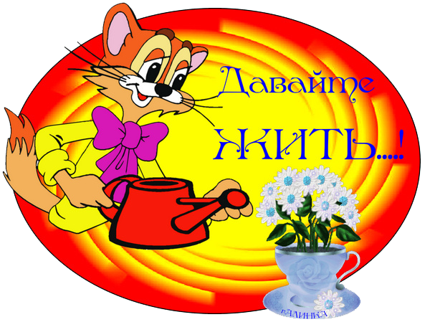

«Дружба»

Подготовила и провела Абдулаева Х.М.

Классный час «Дружба»

«Самый прекрасный подарок после мудрости,
которым могла бы одарить нас природа, –
это дружба».
Франсуа де Ларошфуко

Цели: формировать нравственные качества обучающихся;
раскрыть сущность понятия «дружба»;
показать какую роль играют друзья в нашей жизни;
развить стремление дружить с окружающими;
способствовать формированию дружного классного коллектива
Задачи: выявить представление детей о том, что такое дружба и каким должен
быть настоящий друг;
способствовать успешному протеканию процессов самопознания и
самосозидания личности учащихся;
научить различать привязанность и настоящую дружбу;
воспитывать чувство ответственности за окружающих людей, уважения
друг к другу;

Форма проведения – разговор-рассуждение с игровыми моментами ( викторина).

ХОД КЛАССНОГО ЧАСА:
I. Организация класса. Эмоциональный настрой. (дети сидят в группе)
- Приветствие учащихся.
Здравствуйте те, кто весел сегодня!
Здравствуйте те, кто грустит!
Здравствуйте те, кто любит общаться!
Здравствуйте те, кто молчит!
- Здравствуйте, ребята. Меня зовут Хава Мовсаровна, я учитель МБОУ «Червленно-Узловская СОШ». Я рада приветствовать вас на нашем классном часе. Посмотрите, какая сегодня хорошая погода: светит солнышко, оно нам улыбается. Давайте друг другу улыбнемся. Ребята, как меня зовут вы узнали, а теперь я хочу познакомиться с вами. У каждого на столе лежат короны с изображением солнышка, на которых вы сможете написать свои имена при помощи фломастера.

Ребята, у вас на каждом ряду лежат конверты, вам из отдельных слов нужно собрать правильно пословицу и выбрать того, кто прочитает её.
1-я группа “Не имей сто рублей, а имей сто друзей”(3 мин.)
2-я группа “Без друга на душе вьюга”.
3-я группа “Старый друг лучше новых двух”
4-я группа «Крепкую дружбу и топором не разрубишь.
5-я группа Нет друга – ищи, нашёл – береги.

Каждый ряд после составления читает пословицу и вывешивает её на доску.(5 мин.)
- Какая общая тема пословиц? (дружба)
Правильно сегодня на уроке мы с вами поговорим о дружбе. Тема нашего классного часа «Дружба».
Ребята сегодня на уроке мы с вами будем…..
Вспомнить что такое дружба
Узнать больше о дружбе
Научиться дружить
Учитель: Дружба является одной из важнейших жизненных ценностей в судьбе каждого человека. Именно дружба между людьми помогает выстоять им в самых трудных жизненных ситуациях. Тема дружбы отражена в произведениях многих писателей: Агния Барто, Аркадия Гайдара и многих других детских писателей.
– Книг о дружбе много. Читая эти книги, вы приобретёте себе ещё и литературных друзей.
А смейчас мы с вами проведём небольшую викторину «Кто с кем дружит?»

1. Назовите друзей Винни-Пуха (Пятачок, ослик Иа, Сова, Кролик).
2. Малыш и … (Карлсон).
3. Добрая Белоснежка и … (семь гномов).
4. Зеленый крокодил Гена и … (Чебурашка).
5. Доверчивый Буратино и (Пьеро, Мальвина, Артемон, Арлекин).
Молодцы вы хорошо справились с заданием. Ребята вы наверное устали, пришла пора отдохнуть
Физминутка.
(электронная презентация)
Ребята а сейчас я вам предлагаю игру «Правила дружбы»
Каждый ученик на стикерах записывает 1 правило дружбы (глагол) и приклеивает его на доску.
- Не ссориться;
- Уступать;
- Не бояться просить прощение, если обидел друга.
- Быть вежливым;
- Не злиться;
- Не жадничать;
- Помогать друг другу;
- Быть честным;
- Быть внимательным;
- Хранить секреты:
- Радоваться вместе с другом успехам;
- Никогда не сплетничать;
В жизни мы связаны со многими людьми:
- с одними учимся в классе - с другими проводим свободное время - с третьими встречаемся в кружках, секциях - вас всех связывает совместная деятельность. У вас общие интересы, симпатии. Вы - товарищи. И конечно вы всегда друзьям желаете всего наилучшего. В дружбе всегда должно быть доверия, добро, любовь.
Ребята а как вы думаете, только с друзьями нужно быть вежливыми, доброжелательными. Конечно нет.
Ребята, а давайте мы с вами напишем пожелание для наших гостей, тем самым выражая чувства гостеприимство и дружбы. У вас на столе лежат конверты с цветами, вам нужно на каждом лепестке цветка написать ваше пожелание. (3 мин.)
Подведение итогов.
Ребята, надеюсь, что сегодняшний классный час, поможет вам стать более дружными. Ребята, на память о сегодняшней встрече примите эти медальончики с правилами дружбы. Вспоминайте с улыбкой нашу встречу с вами. До свидания.

